07.12. 20 14группа
Все выполненные задания отправлять на электронную почту
Федоренко Наталье Вячеславовне natalyavph@gmail.com
или на Viber /WhatsApp по телефону 89033825310

Третья пара

Лекция

Тема: Организация работы мясо-рыбного цеха.

Мясорыбный цех должен иметь удобную взаимосвязь с холодным и горячими цехами, где завершается технологический процесс приготовления пищи, моечной кухонной посуды.
Организация рабочих мест
В мясорыбном цехе предусматривается организация отдельных участков для обработки мяса, птицы и рыбы.
Количество рабочих мест на каждом участке зависит от количества обрабатываемого сырья и изготовляемых полуфабрикатов. На участке обработки мяса могут быть организованы следующие рабочие места:
– для оттаивания, промывания мяса, разруба туш и обвалки мяса;
– для приготовления порционных и мелкокусковых полуфабрикатов;
– для приготовления рубленых полуфабрикатов.
На первом рабочем месте устанавливают резервуары с низкими бортиками, выложенными керамической плиткой, трап и душевое устройство для оттаивания и обмывания мяса. На малых предприятиях общественного питания для этой цели устанавливают производственный стол (для размораживания) и моечные ванны (для обмывания). После обсушивания мясо поступает на разрубочный стул, а затем на производственный стол, где производится обвалка, зачистка мяса и выделение крупнокусковых полуфабрикатов.
На рабочем месте для приготовления порционных и мелкокусковых полуфабрикатов устанавливают производственный стол, на котором укладывают разделочную доску, с левой стороны от нее располагают лоток с сырьем, а справа – с полуфабрикатами. За доской размещают металлический ящик со специями и настольные циферблатные весы. Для приготовления порционных панированных полуфабрикатов могут применяться столы со встроенным холодильным шкафом для хранения мяса и льезона.
На рабочем месте для приготовления рубленых полуфабрикатов устанавливают производственные столы с лотками для котлетной массы и панировкой, функциональные емкости для замачивания хлеба, мясорубка. Около производственного стола помещают стеллаж с лотками для транспортировки подготовленных полуфабрикатов в горячий цех.
На участке обработки птицы организуют следующие рабочие места:
– для разделки птицы;
– для приготовления полуфабрикатов из птицы.
Размораживание тушек птицы осуществляется на стеллажах, опаливание – в опалочных шкафах, отрубание голов, шеек, ножек – на разрубочном стуле. Для потрошения и промывания птицы используются производственные столы со встроенной моечной ванной.
Изготавливают полуфабрикаты из птицы на производственном столе со встроенным холодильным шкафом.
На участке обработки рыбы организуют три рабочих места:
– для размораживания и потрошения рыбы;
– для приготовления порционных полуфабрикатов;
– для приготовления рубленых полуфабрикатов.
На первом рабочем месте размещаются ванна для дефростации и вымачивания соленой рыбы, стол типа СПР для очистки и потрошения рыбы.
На рабочем месте для приготовления порционных полуфабрикатов устанавливают производственный стол с настольными весами, разделочными досками, ящиками для специй и ножей поварской тройки.
Для приготовления рыбного фарша и изделий из него организуют рабочее место с производственным столом, весами, мясорубкой. Разделочными досками, ящиками для специй и панировочных сухарей, ножами поварской тройки.
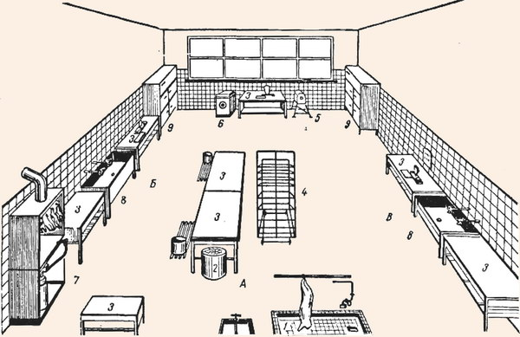
Рис. 14. Размещение оборудования в мясо-рыбном цехе:
А - участок обработки мяса; Б - участок обработки птицы; В - участок обработки рыбы; 1 - ванна с бортиками; 2 - разрубочный стул; 3 - стол производственный; 4 - стеллаж передвижной; 5 - универсальный привод ПМ-1,1; 6 - мясорубка; 7 - опалочный шкаф; 8 - ванна моечная; 9 - холодильный шкаф

Организация труда в мясорыбном цехе
Общее руководство мясорыбным цехом осуществляется заведующим производством. Он выделяет бригадира цеха (повара 6 или 5 разряда), который непосредственно выполняет вместе с поварами производственную программу.
На основании плана-меню бригадир цеха (или заведующий производством), дает задание поварам в соответствии с их квалификацией, распределяет продукты между членами бригады и т. д. Бригадир осуществляет контроль за ходом технологического процесса, нормами расхода сырья и выхода полуфабрикатов.
В ресторане бригадир изготавливает полуфабрикаты для наиболее сложных блюд из птицы, мяса, рыбы. Повар 5 разряда изготавливает порционные полуфабрикаты из говядины, свинины, полуфабрикаты для рыбы, фри и др. Повар 4 разряда разделывает рыбу осетровых пород, заправляет тушки птицы, нарезает мясо, рыбу частиковых пород на порции и др. Повар 4 и 3 разрядов осуществляет разруб туш мяса, обвалку частей и выделение крупнокусковых полуфабрикатов. Повар 3 разряда разделывает рыбу частиковых пород, обрабатывает птицу, субпродукты, изготавливает котлетную массу и полуфабрикаты из нее, нарезает мелкокусковые полуфабрикаты.

Задание
1. Изучите и составить конспект лекции.
2.Ответьте письменно на вопросы:
1)Какие рабочие места имеются в мясорыбном цехе?
2)Перечислите оборудование мясорыбного цеха?
3)Как организуется работа в мясорыбном цехе?

